Конспект мастер – класса для педагогов ДОУ
тема: «Скелетирование листьев»

Подготовила воспитатель Воронцова С.П.

С давних пор и до сегодняшнего дня разнообразные изделия ручной работы украшают природные узоры. Затейливые переплетения трав и цветов, ягод и листьев часто делают изготовленную вручную бытовую вещь настоящим произведением искусства. Красивые цветы и листья можно нарисовать или вышить, еще более эффектно выглядит поделка с использованием настоящего листа. Но только что сорванный или засушенный лист не всегда гармоничен с задуманным изделием по цвету и фактуре. А вот тонкая ажурная основа листа, сохраняющая его прожилки, может быть настоящим украшением вещи. Чтобы получить такую основу, выполняется скелетирование листьев.
Учитывая, что такие листья сегодня — очень популярный сегодня элемент рукоделия и декора, торговля быстро откликнулась на существующий спрос. В специализированных магазинах (цветочных или товаров для рукоделия) вам могут предложить ажурную основу самых разных листьев.
Если никак не обойтись без листа экзотического дерева, в магазине вы наверняка сможете найти подходящий экземпляр.
Но можно приготовить такой лист самостоятельно, в домашних условиях. Мы расскажем, какими способами это можно сделать.
Сначала нужно выбрать листья для этого процесса. Какие листья можно скелетировать? Практически любые. Будете гулять вместе с ребенком в парке или на приусадебном участке, собирайте те листки, которые вам понравились. Конечно, интереснее в поделке будут смотреться листья, имеющие красивую форму: кленовые, дубовые, липовые, листья каштана. Но и все другие листья лесных или садовых деревьев, плодовых кустарников, которые вы захотите сохранить в поделке, тоже подойдут!

СПОСОБЫ СКЕЛЕТИРОВАНИЯ ЛИСТЬЕВ
Для скелетирования листа подойдут свежие, только что сорванные листья. Если вы решили приготовить листья для поделок и нашли понравившиеся, имейте в виду, что лучше приступить к процессу непосредственно после прогулки, не откладывая на несколько часов. Когда лист станет очень вялым, а нужного опыта недостаточно, результат не сразу может совпасть с ожиданием.
Если вам понадобился ажурный контур зимой, когда никакого листа с прогулки уже не принесешь, может выручить гербарий. Потому что такой лист можно сделать, используя и сухую заготовку.

СПОСОБЫ СКЕЛЕТИРОВАНИЯ ЛИСТЬЕВ
Чтобы получить ажурную сетчатую основу листа, его нужно «освободить» от мягких тканей. Скелетирование листьев в домашних условиях можно выполнить по-разному.

Механическое скелетирование
При сухом способе лист очищается от зеленой массы механическим способом. Для этого нужна щетка с твердой, лучше натуральной щетиной, Можно использовать для этого не использованную щетку для одежды или обуви.
Положив лист на бумажную или резиновую основу, слегка ударяя щеткой по нему, постепенно и аккуратно счищают с листа зелень.
Это достаточно трудоемкий процесс, требующий времени, и опытные рукодельницы не используют его в качестве основного способа.
Замачивание листьев в воде
Если для поделки требуется не один, а больше листьев, лучше воспользоваться другим способом, предварительно замочив листья в воде. Этот вариант скелетирования — длительный по времени. Применить его, если вы решили сделать рукодельный подарок к завтрашнему дню, не получится. А вот заготовить «скелетики» листьев заранее, чтобы посвятить зимние вечера любимому хобби, с помощью этого способа — разумная идея.
Налейте в кастрюлю или вместительную чашку воды, опустите туда понравившиеся вам листья, и оставьте емкость на пару недель. (Аккуратно менять воду можно!)
Вам будет заметно, что распавшаяся листовая ткань отслаивается от его основы. Эту основу аккуратно достают, промывают в чистой воде, сушат. Для того чтобы листовой каркас был ровным, можно сушить его между листами бумаги. Высушенный лист готов!

С помощью химических веществ
Чтобы процесс скелетирования листа занял меньше времени, нужно использовать не просто чистую воду, а добавить к ней вещества, ускоряющие воздействие.

1. Добавление соды
Раствор соды, который пригодится для очищения листа от зеленых тканей, должен быть насыщенным. Для этого необходимо на 1 л воды добавить от 10 до 15 ложек соды, а затем вскипятить раствор около 10 минут. Листья «варят» в этом растворе примерно 1 час, изредка аккуратно перемешивая. Нужно следить, чтобы за это время в кастрюле было достаточное количество жидкости. Поэтому при ее выкипании, нужно подливать воду вновь.
Проварив листья достаточное время, их нужно аккуратно достать, разложить на ровной поверхности и удалить мягкие ткани листа. Зеленая масса отделяется легко, и перед нами проступает ажурное переплетение.
2. Средства бытовой химии
Ускорению процесса способствует добавление в воду средства бытовой химии, которые обычно используют для прочистки труб, чистки ванны и унитаза или отбеливатель. Кипятить при таком способе не нужно, достаточно добавить «химию» в емкость с водой.
Сроки воздействия в этом случае зависят от того, какое средство и в каком количестве оно нашлось у вас под рукой.
Когда становится очевидным, что зелень стала достаточно мягкой и начала отделяться, повторяется стандартная процедура. Листья аккуратно извлекаются из химического раствора и тщательно промываются водой. Остатки мягких тканей счищаются щеточкой, а затем лист высушивается. Можно сушить его открытым способом, а можно — под прессом, в этом случае он станет ровнее.

ПРОДОЛЖЕНИЕ ОБРАБОТКИ
Итак, ажурный лист в домашних условиях подготовлен. В таком виде его можно сразу использовать для поделок. Но можно продлить обработку еще, это придаст листу особое очарование и своеобразие, а вы получите разные листья, что сделает поделку неповторимой.
При такой обработке можно изменить полученный природный цвет скелетированного листа. Если отбелить лист, исчезнет его коричневатый оттенок, а ажурная сетка приобретет белизну.
Добиться этого можно, опустив каркас листа в специальный хлорный раствор. На 1 л воды добавим немного (8 г) хлорной извести. Держать листовую основу в этом растворе нужно недолго (около 15 минут). Ставший белым каркас листа вновь промывают и сушат.

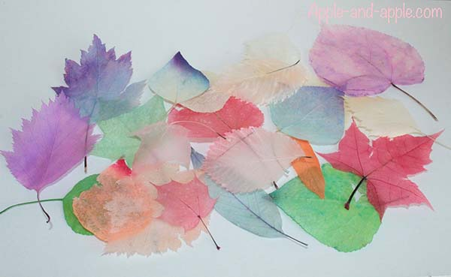
А можно разноцветный ажур из листьев! Для этого их просто красят, применяя разные способы окрашивания. Можно использовать привычные акварельные краски или гуашь, а можно — даже пищевые красители. Если у вас под рукой есть баллончик с аэрозольной краской — смело применяйте и ее! И через несколько минут у вас будет готов золотой и серебряный листок!

ПОДЕЛКИ С ИСПОЛЬЗОВАНИЕМ СКЕЛЕТИРОВАННЫХ ЛИСТЬЕВ

Получив красивый листовой ажур, можно просто любоваться результатами своего труда. Но лучше всего — использовать эти листки в самых разных поделках.
Вместе с детьми вы можете украсить предметы в квартире или летнем домике, подготовить эксклюзивный подарок для родных.
Использование скелетированных листьев не только приятное, но и полезное для ребенка занятие. Развитие фантазии и мелкой моторики, усидчивости и аккуратности то, что получит ребенок, занимаясь поделками.
Вот несколько идей для вашего творчества:
Подарочная открытка
Украсить подарочную открытку, придав ей неповторимость, можно если использовать в ее оформлении один или несколько скелетированных листьев. Красиво разложив листья, их приклеивают и покрывают поверхность лаком.
Так же можно украсить подарочный блокнот, обложку для книг, папку для бумаг и другие вещи для детей и взрослых.
Декорирование вещей
Сделать необычный подарок для бабушки или других членов семьи ребенок сможет с вашей помощью. Обычный стеклянный бокал или ваза сделаются неповторимыми, если украсить их разноцветными скелетированными листьями. Родные будут в восторге, в ваш ребенок почувствует радость, сумев доставить удовольствие близким.
Декорирование интерьера
Таким же образом можно украсить интерьер кухни, прихожей или детской. Попробуйте это во время отпуска на даче, а получив необходимый опыт — и в квартире. Используйте повторяющийся лиственный мотив на дверях, предметах мебели, отдельных вещах, это придаст вашему интерьеру стильность!

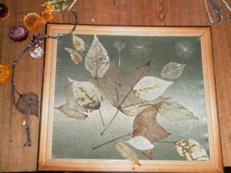
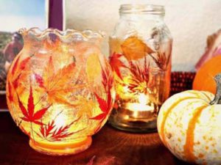

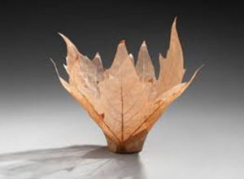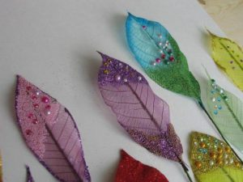

Вот и еще один вид сохранения частички природы вам стал известен — скелетирование листьев, звучит не красиво, но результат поразителен. Гуляйте с детьми, занимайтесь творчеством вместе с ребенком, ваша жизнь станет интереснее и ярче!

